Abacus

Számítástechnikai Kft.
1211 Budapest, Kiss János altábornagy u. 50. 6. lh. fszt. 11. / Fax: (1) 276-7911, 420-5592
E-mail: mail@abacus-net.hu Honlap: www.abacus-net.hu

Telepítési útmutató – FB csere

WinSzoc program

- Léptessen ki minden felhasználót a WinSzoc-ből!
- A szerveren levő WinSzoc\Data könyvtárban található GDB kiterjesztésű fájlokról készítsen másolatot!
- A vezérlőpultban állítsa le a FireBird Manager-t!
- A Vezérlőpultban indítsa el a Programok telepítése és törlése ikont (Windows7 esetén Programok és szolgáltatások) és távolítsa el a FireBird-öt!
- Ha esetleg maradt a Windows\System vagy Windows\System32 könyvtárban GDS32.DLL, törölje kézzel!
- Ha esetleg maradt a c:\Program Files mappában Firebird mappa, törölje kézzel.
- Adatbázis-kezelő telepítése
- Honlapunkról (www.abacus-net.hu) letölthető a Firebird 2.1.3 adatbázis-kezelő. Lényeges, a verziószám – minden WinSzoc programot használó gépen ugyanannak a verziónak kell futnia. Windows Server 2008 és/vagy Win 7 esetén mindenképpen FB 2.1.3 szükséges. A 32 bites verziót kell telepíteni.
- WinSzoc szerver és kliensek esetén is „Superserver”-ként, telepítsék a FireBird-et (minden esetben kattintsanak a „Tovább” gombra).
- BDE telepítése
- Honlapunkról (www.abacus-net.hu) letölthető. Az újonnan telepítendő kliensre telepíteni kell.
- Amennyiben a telepítés után a telepítő a számítógép újra indítását kéri, tegye meg.
- Az újonnan telepítendő kliensre másolják oda a korábban hozzá tartotó WinSzot mappát, vagy egy működő kliens „WinSzoc” mappáját.
- A kliensen
- a WinSzoc mappában található winszoc.ini állományban:
Automent=c:\winszoc\mentes
Biztment=c:\winszoc\mentes lokális gép
DocDirLocal=c:\winszoc\doc
DBDirRemote=\\szervernév\new
DBDirRemoteR=?:\WinSzoc\DATA\new
DocDir=\\szervernév\doc

- A WinSzoc program kliensen történő első indításkor bekéri a használandó adatbázis elérési útvonalát: szervernév:?:\WinSzoc\Data\SZOTAR.GDB (?=az a meghajtó, amelyen, a szerveren a WinSzoc mappa található).

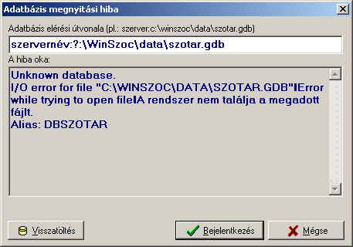

- Ez a bejegyzés kerül a BDE adminisztrátor „szotar” bejegyzésének „SERVER NAME” mezőjébe:

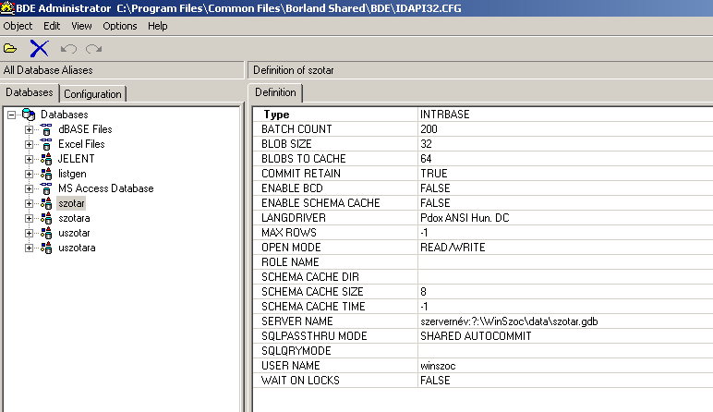

- A szerver tűzfalába vegyék fel e kivételek közé az „FBSERVER.EXE” programot („Program files(86)\Firebird\Firebird_2_1\bin\fbserver.exe”), vagy engedélyezzék a 3050-es porton a kommunikációt.
- Töltsék le honlapunkról az FB-restart.bat fájlt és ütemezzék az útmutató szerint.

Abacus Backup Service
- Töltsék le honlapunkról az Abacus Backup Service szolgáltatást a szerverre és állítsák be a mentést az útmutató szerint.

